НОД
По формированию целостной
картины мира
старшая группа
«Русская матрешка»
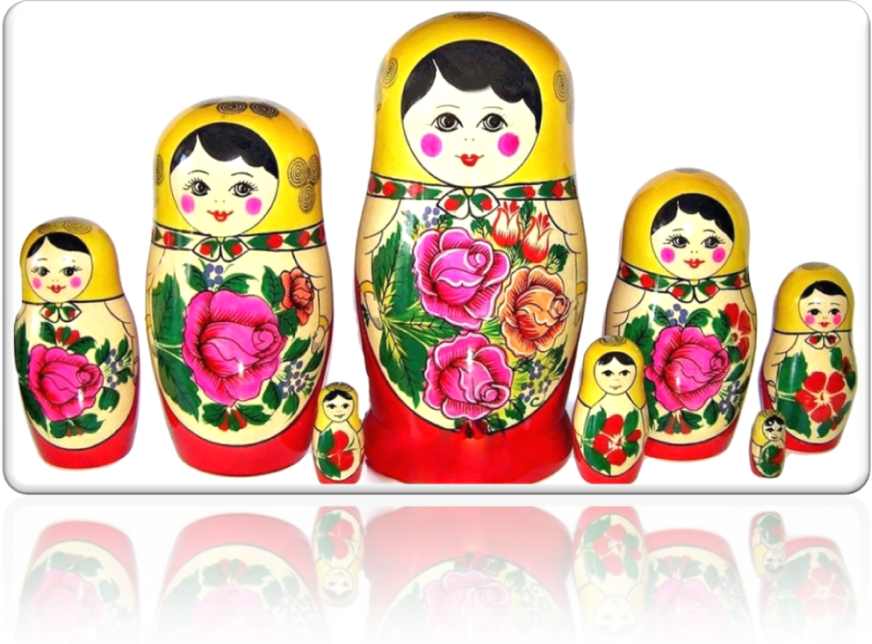

Подготовила и провела: Голобокова А.В
ЦЕЛЬ: формирование у детей представлений о народной игрушке-матрешке.
Задачи:
- Уточнять знания детей об истории создания русской матрешки.
- Расширять представления о Семеновской, Полхов-Майданской и Сергиево-Посадской матрешках, знакомить с их характерными особенностями.
- Развивать у детей познавательный интерес к матрешке, как к сувениру, символу страны.
- Продолжать развивать доказательную речь, мышление, воображение.
- Воспитывать любовь к народному искусству.
Планируемые результаты: имеет представление о матрешке как о символе русского народного искусства; проявляет интерес к народным игрушкам.
Материал: игрушка матрешка, презентация, иллюстрация различных видов матрешек.
Словарь: расписная матрешка деревянная, игрушка – неваляшка.
Содержание деятельности
Загадывание загадки:
Алый шелковый платочек,
Яркий сарафан в цветочек,
Упирается рука в деревянные бока.
А внутри секреты есть:
Может три, а может шесть.
Кукла первая толста,
А внутри она пуста,
Разнимается она на две половинке,
В ней живет еще одна
Кукла в серединке.
Разрумянилась немножко
Наша русская…
Воспитатель: А, вы, ребята знаете, как такую куклу зовут? Кто же матрешку такую придумал? Кто из вас , дети, знает?
Кто матрешку создал, я не знаю,
Но известно мне: 100 лет
Вместе с Ванькой – встанькой как живая,
Покоряет кукла белый свет.
Где он краски брал, искусный мастер,
В нивах шумных, в сказочном лесу?
Создал образ неуемности и страсти.
Истинную русскую красу.
На щеках навел ее румянец,
Неба синь плеснул в ее глаза,
И, пустив в неповторимый танец,
Он, должно быть, весело сказал:
-Ну, иди, гуляй теперь по свету,
Весели себя, честной народ.
И матрёшка через всю планету
До сих пор уверенно идет.
Выступает гордо, величаво,
С удалой улыбкой на лице,
И летит за ней по миру слава
О безвестном мастере – творце.
И. Кадухина

Воспитатель –
(слайд № 4)
Кажется, что матрешка пришла к нам из мира сказок, легенд, из седой древности. Появилась матрешка в 19 веке. Однажды из Японии привезли игрушку, которая изображала старика – мудреца ДАРУМУ. Это была игрушка – неваляшка. Внутрь ее вкладывалась еще одна такая же кукла Дарума, только поменьше.

(слайд № 5)
Очень понравилась такая игрушка русскому художнику Сергею Васильевичу Малютину.
И художник выдумал для русских детей куклу, похожую на японца ДАРУМУ. А кукла была необычная, с чудесным сюрпризом: внутри первой куклы сидела кукла поменьше, а в той ещё поменьше, и еще, и еще.

(слайд № 6)
Расписал художник матрешек на славу: губки бантиком, румянец на щечки яблочками лег, свесилась из — под него толстая коса. Каждая красавица в расписном сарафанчике, в ярком платочке и пестром передничке. Ни у одной из сестричек не было похожего наряда. И так захотелось этой деревянной куколке русское имя дать. Как же назвать красавицу? И назвали Матрешей, старинным русским именем, как добрую , красивую девушку, которая работала в доме художника. Так и родилась матрешка – разъемная деревянная кукла. Можно с увлечением расставлять и собирать матрешку, придумывая разные истории из жизни их дружной семьи.

(слайд №7)
Воспитатель: Как вы думаете, из чего сделана матрешка?
- Самый подходящий материал для изготовления матрешки – сухая липа или береза, так как она очень мягкая, легко поддается вырезанию ножом. Дерево спиливается весной, и очищенные от коры бревнышки необходимых размеров заготавливаются впрок. Из высушенных заготовок вытачиваются фигурки, причем вначале самая маленькая неразъёмная куколка. Остальные матрешки состоят из двух частей. Одна большая матрешка может содержать в себе до десяти – двенадцати куколок.
- А как вы думаете, почему они такие гладкие? Правильно, их обрабатывают шкуркой, а затем расписывают.

(слайд №8)
- Кто расписывал эти игрушки? Какие цвета использовали художники?
- Раньше, ребята, это была основная работа крестьян, которые продавали эти игрушки и покупали себе еду и одежду. В работе участвовали все члены семьи – хозяин дома вытачивал основу игрушки, а женщины и дети разрисовывали их яркими красками , а затем продавали на ярмарках, базарах.
(рассматривание матрешек различных видов)
- Почему матрешки не пачкаются и рисунок не стирается долго? Правильно, их покрывают лаком, потому они так блестят и долго сохраняют яркий рисунок.
- Чем отличаются матрешки друг от друга? (рисунком, видом матрешки)
- Самые известные матрешки изготавливаются в городах Семёнове, Полхов - Майданске, Сергеево – Посадске.

(слайд №9)
Я из тихого зеленого
Городка Семенова.
В гости к вам пришла
Букет цветов садовых
Розовых, бордовых
В подарок принесла

(слайд №10)
Я матрешка из Майдана.
Украшен мой наряд цветами.
С сияющими лепестками.
И ягодами разными,
Спелыми и красными.

(слайд № 11)
Я из Сергиева Посада
Встрече с вами очень рада.
Мне художниками дан
Яркий русский сарафан.
Я имею с давних пор
На переднике узор.
Знаменит платочек мой
Разноцветною каймой

(слайд №12, 13)
Наша русская матрешка является для иностранцев символом России. Поэтому, когда люди приезжают в Россию в гости, они покупают этот сувенир.

- А теперь давайте подведем итоги. Что интересного вы узнали сегодня?
Итог занятия.

